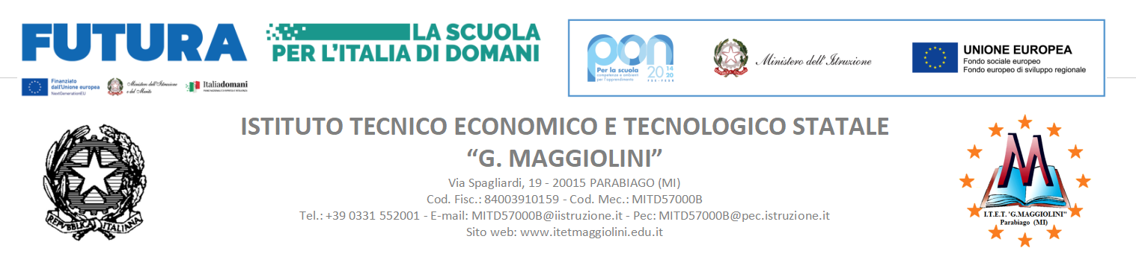

PROGRAMMA ERASMUS +

Progetto 2025-1-IT02-KA121-SCH-000336550

CUP E84D25002490006

Dichiarazione sostitutiva di certificazione
(art. 46 D.P.R.28 dicembre 2000 n. 445)

Il/la Sottoscritto/_______________________________ C.F._________________________ nato a ____________________________ (_____) il____/____/_____, residente a _____________________ (_____) in __________________________ n° _____, candidato al Progetto 2025-1-IT02-KA121-SCH-000336550, CUP E84D25002490006, consapevole che chiunque rilascia dichiarazioni mendaci è punito ai sensi del Codice Penale e delle leggi speciali in materia, ai sensi e per gli effetti dell'art. 46 D.P.R. n. 445/2000
DICHIARA

Di avere diritto a ricevere il contributo aggiuntivo di €125,00 previsto per la categoria denominata "FEWER OPPORTUNITIES" per i seguenti motivi:

□ Ostacoli economici (Attestazione ISEE < € 12.500)
□ Ostacoli legati al sistema di apprendimento (studente con disabilità)
E AUTORIZZA

L’Istituto “Maggiolini” ad accreditare il suddetto contributo sul seguente conto corrente:

Banca…………………………………………………………………………………………………
Intestato a……………………………………………………………………………………………
Codice Fiscale: ………………………………………………………………………………………
IBAN: _ _ _ _ _ _ _ _ _ _ _ _ _ _ _ _ _ _ _ _ _ _ _ _ _ _ _

Luogo, data Firma

_________________________ __________________________

